
ВИЩЕ ПРОФЕСІЙНЕ УЧИЛИЩЕ № 17
М.ГЕНІЧЕСЬКА ХЕРСОНСЬКОЇ ОБЛАСТІ

«Безпечне та
здорове майбутнє праці
(до Всесвітньго дня охорони праці)

Сценарій
Підготували та провели:
викладач предмету "охорона праці"
Поцелуєва С.О. та команда учнів
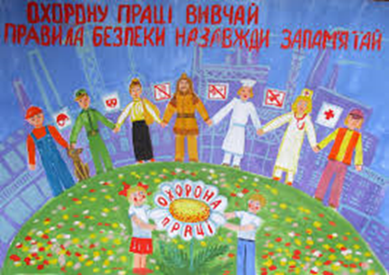

СЦЕНАРІЙ
загальноучилищного виховного заходу до Всесвітньго дня охорони праці
«Безпечне та здорове майбутнє праці».
Дата і місце проведення: 25.04.2019 року, актова зала училища.
Початок: о 8-00.
Мета: ознайомити учнів з історією виникнення свята ; формувати в учнів культуру відповідального ставлення до безпеки праці, розвивати в учнів навички самозахисту і взаємодопомоги, усвідомлення цінності людського життя.
Обладнання: мультимедійний проектор, екран, ноутбук, мікрофони - 5шт., акустична система, відеоролик про конференцію ЄС та МОП «Зміцнення адміністрації праці з метою покращення умов праці і подолання незадекларованої праці».
Ведучі: учні групи № 2 – Горлінська Надія, Маковей Вікторія, Гайдарова Азіза та групи № 55 – Сенюков Ігор, викладач охорони праці Поцелуєва Світлана Олександрівна
Запрошені гості: керівник Генічеського Бюро безоплатної правової допомоги Волвенко Валентина Федорівна та головний спеціаліст Риженко Юлія Євгенівна.
Музичне оформлення: Шалабода Віктор Федорович
Технічне оформлення: Крижановський Віталій Вікторович.

Хід заходу:
Ведучий. Добрий день, шановні вчителі, майстри виробничого навчання, хлопці та дівчата. Сьогодні ми зустрілися щоб відзначити День охорони праці.
(на сцену виходить група учнів)
1-й учень 28 квітня Всесвітнім днем охорони праці оголосила Міжнародна організація праці. Вперше він відзначався у 2003 році.
2-й учень Міжнародна організація праці, одна із найстаріших міжнародних організацій, була заснована у 1919 році згідно з Версальським мирним договором.
3-й учень На сьогодні членами Міжнародної організація праці є 185 держав. Її вищим керівним органом є Міжнародна конференція праці, яка збирається раз на рік у Женеві.
4-й учень За сто років свого існування Міжнародна організація праці прийняла 188 конвенцій, у яких викладені міжнародні трудові стандарти, що стосуються таких питань як, робочий час, охорона праці, політика зайнятості.
1-й учень З метою допомоги Україні впровадити європейські стандарти Міжнародна організація праці в 2017 році провела конференцію, «Зміцнення адміністрації праці з метою покращення умов праці і подолання незадекларованої праці» в Київі.
2-й учень Європейський союз і Міжнародна організація праці об’єднали зусилля, щоб спільно наблизити умови праці в Україні до європейських норм.
Увага на екран.
(перегляд відеоролику)
3-й учень Впровадження стандартів Європейського Союзу з безпеки та гігієни праці дасть можливість підвищити рівень безпеки та гігієни праці для працівників.
4-й учень Ефективна інспекція праці, яка діє відповідно до конвенцій Міжнародної організації праці є інструментом для забезпечення сучасного законодавства.
1-й учень З метою привернути увагу до проблем, пов’язаних з безпечністю праці, в світі щорічно відзначається «День охорони праці».
2-й учень І кожного року він проводиться під новим гаслом.
3-й учень А тепер, повернемося до історії виникнення нашого свята.
4-й учень Ідея проведення Всесвітнього дня охорони праці бере початок від Дня пам’яті працівників, які загинули та отримали травму на виробництві, уперше проведеного американськими та канадськими трудящими в 1989 році.
1-й учень У цей день більш ніж в ста країнах світу проводяться заходи, спрямовані на привернення уваги громадськості до невирішених проблем охорони праці.
2-й учень В Україні цей День отримав назву «День охорони праці» і відзначається згідно до Указу Президента України від 18 серпня 2006 року щорічно 28 квітня.
3-й учень Цього року Всесвітній день охорони праці проводиться під гаслом «Безпечне та здорове майбутнє праці».

ведучий Як ми уявляємо працю майбутнього? На освітній конференції EdCamp ще у 2017році було змодельовано 20 професій майбутнього, які на думку учасників конференції вже у 2030 році стануть повсякденними.
4-й учень Учитель - вийде на новий рівень. У 2030 році новітні технології дадуть учням можливість досліджувати дно Індійського океану або єгипетські піраміди, не виходячи з класних кімнат.
При цьому вчителі як експерти зможуть створювати індивідуальні навчальні програми з урахуванням потреб учнів, що допоможе їм досягати успіху в житті
1-й учень Аналітик автотранспорту.
У майбутньому автобусами й потягами будуть керувати комп'ютери. Та проблеми, які вимагатимуть участі людини, будуть вирішувати аналітики автотранспорту. Вони допомагатимуть транзитним пасажирам дістатися пункту призначення і гарантуватимуть, що транспортна система працює ефективно і без перешкод.
2-й учень Спеціаліст із сонячних технологій
За 112 годин Сонце дає стільки енергії, скільки міститься у всіх запасах нафти, вугілля і природного газу на Землі. Акумулювання цієї маси енергії за допомогою сонячних технологій під керівництвом людей такої професії дозволить нам виробляти електроенергію, вкрай необхідну для комфортного життя людини.
3-й учень Ренатуралізатор.
Завдання людини цієї професії - компенсувати екологічні збитки, нанесені сільській місцевосці людьми, фабриками, машинами та інтенсивним монокультурним сільським господарством.
4-й учень Містопланувальник .
У 2030 році люди саме цієї професії розроблятимуть проекти забудови міст. Ці проекти будуть збалансовувати соціальні та культурні потреби громадян.
1-й учень Аудитор екосистем.
Робота аудитором екосистем полягатиме у тому, щоб зрозуміти місцеву екосистему й запобігти її перевантаженню результатами людської діяльності.
Такі експерти консультуватимуть уряд та органи місцевої влади з питань, пов'язаних із впливом людських спільнот на локальні екосистеми.
2-й учень Консультант з питань роботів.
У майбутньому домашні роботи будуть працювати в хатньому господарстві або піклуватись про дітей чи літніх людей.
Тому їх власники потребуватимуть консультацій для вибору правильного робота для сім'ї, а також подальшого його програмування та обслуговування.
3-й учень Консультант з цифрової валюти.
Мета роботи в цій професії - навчити людей, як управляти своїми заощадженнями та заробітком, що складаються з різних видів цифрової валюти (наприклад, біткоїн)
4-й учень І тому майбутнє праці ми пов’язуємо з розвитком ІТ систем
Ведучий Але будь-яке надбання треба вміти захистити.
І розібратися з правовою оцінкою порушень в цій царині нам допоможуть працівники Центру безоплатної правової допомоги, які проведуть лекторій «Кримінально-правова характеристика кіберзлочинності».
Валентино Федорівно, прошу на сцену.
На екран виводиться презентація «Безпека дітей в інтернеті».
З презентації Центру безоплатної правової допомоги присутні дізналися про поняття кіберзлочинності, що таке кіберзлочин, які органи здійснюють боротьбу з кіберзлочинністю, яка кількість злочинів у сфері кібербезпеки, які найбільш поширені види кіберзлочинів тощо.
По завершенню заходу, серед учнів та викладачів ВПУ №17 розповсюджена пам’ятка «Я – за безпечний інтернет!» та листівки з контактами бюро.

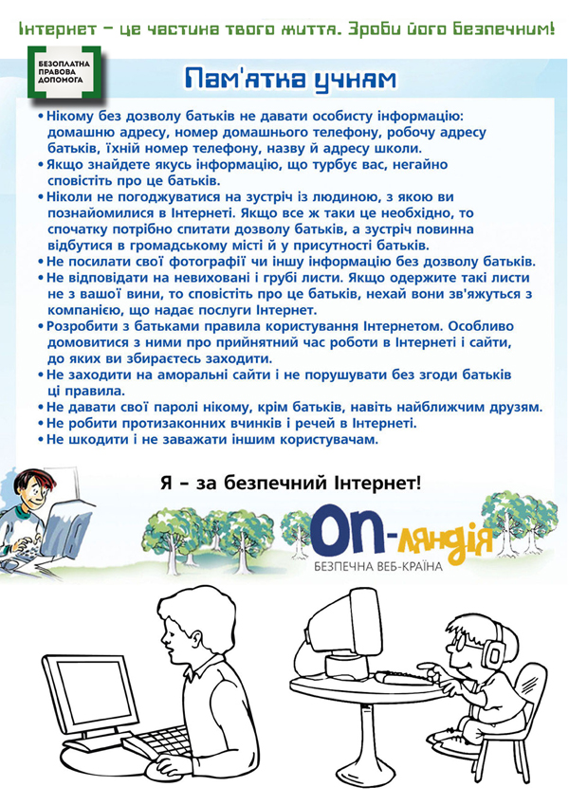

Ведучий: На цьому наш захід, присвячений Всесвітньому дню охорони праці оголошується закритим.
(Звучить гімн України)
Всім присутнім бажаємо здоров'я, безпечного та здорового сьогодення та майбутнього праці.
Виховний захід для вас підготували учні групи № 2 – Горлінська Надія, Маковей Вікторія, Гайдарова Азіза та групи № 55 – Сенюков Ігор.
Ведуча: викладач охорони праці Поцелуєва Світлана Олександрівна, запрошені гості: керівник Генічеського Бюро безоплатної правової допомоги Волвенко Валентина Федорівна та головний спеціаліст Риженко Юлія Євгенівна.
Музичний керівник – Шалабода Віктор Федорович


